**TRƯỜNG ĐẠI HỌC THỦY LỢI**

**KHOA CÔNG NGHỆ THÔNG TIN**



**BÁO CÁO BÀI TẬP LỚN MÔN HỌC**

**CÔNG NGHỆ PHẦN MỀM**

***Đề tài:***

**Nhóm sinh viên thực hiện: Nhóm 5_64HTTT2**

**Thành viên nhóm:**

1. Lưu Công Quốc Dũng 2251161982
2. Nguyễn Ngọc Thành An 2251161933
3. Đặng Huy Hoàng 2251162014
4. Bùi Tuấn Anh 2251161936
5. Nguyễn Đỗ Trung Đức 2251161979
6. Phạm Thị Huyền Trang 2251162182
7. Nguyễn Thị Phương Thảo 2251162158
8. Nguyễn Phương Thảo 2251162156

**Giảng viên hướng dẫn*:***

***Hà Nội, tháng 10 năm 2023***

NHIỆM VỤ 3/4: SPRINT 1/2

# **I. Tài liệu đặc tả yêu cầu phần mềm**

## 1.1 Biểu đồ Phân rã chức năng (FDD)

Quản lí bán cây cảnh online

Quản lí tài khoản

Quản lí bài đăng

Quán lí bán hàng

Quản lí chăm sóc khách hàng

Thêm bài đăng

Cập nhật sản phẩm mới

Đăng kí

Hỗ trợ chat

Xác nhận thông tin

Đăng nhập

## 1.2 Biểu đồ Luồng dữ liệu (DFD)

### 1.2.1 DFD Đăng ký

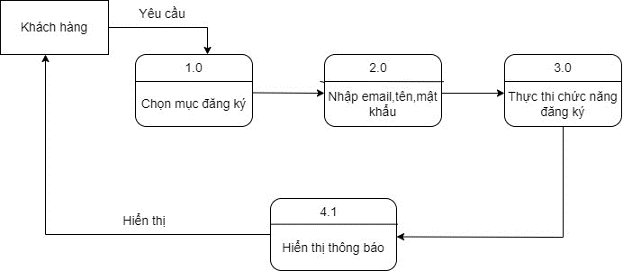

### 1.2.2 DFD Đăng nhập

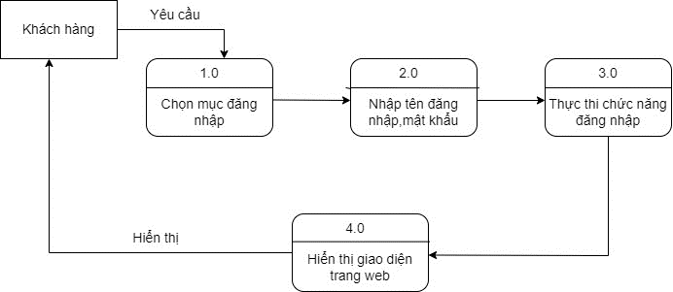

### 1.2.3 DFD Thêm bài đăng

### 

1.2.4 DFD Thêm sản phẩm

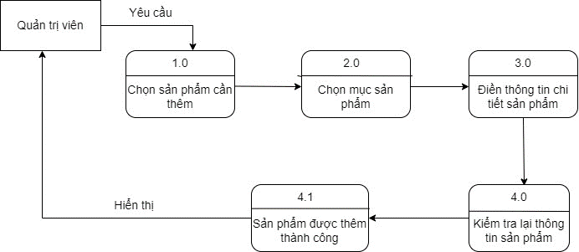

1.2.5 DFD Hỗ trợ chat

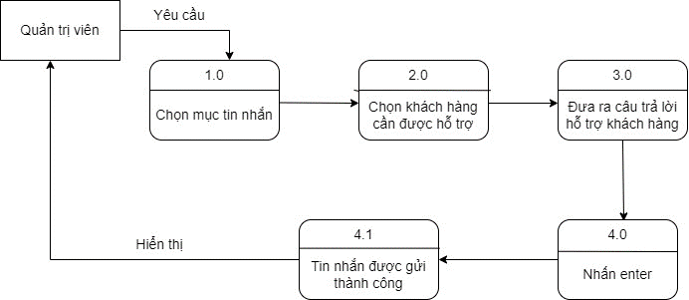

1.2.6 DFD Xác nhận thông tin đơn hàng

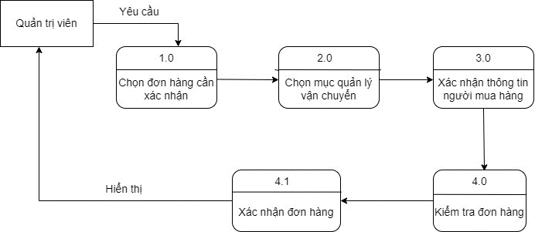

## 1.3 Sơ đồ Use case tổng quát

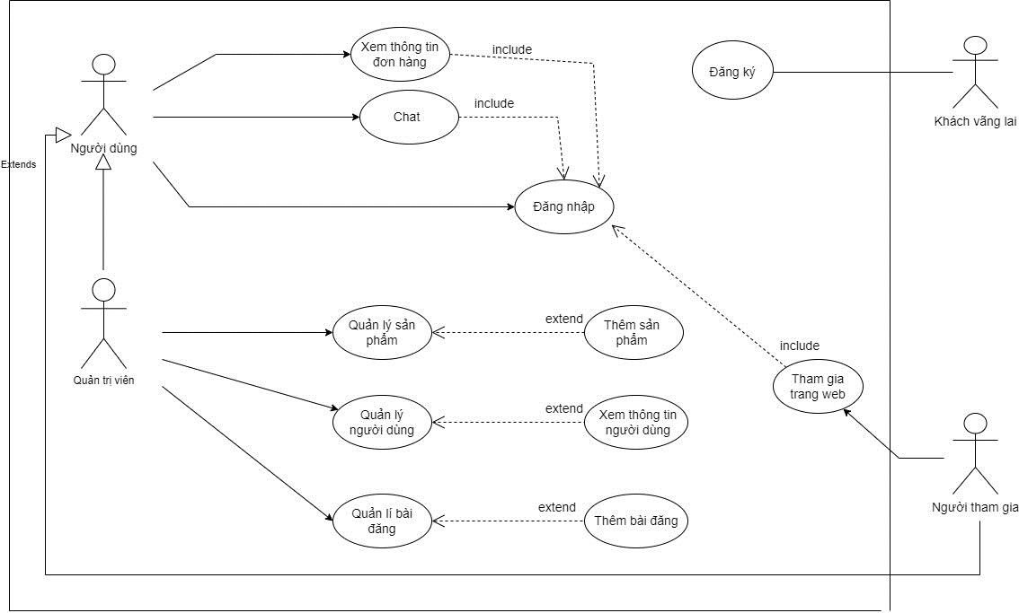

## 1.4 Miêu tả chi tiết các Use cases

### 1.4.1 Use case Đăng ký

|  |  |  |  |
| --- | --- | --- | --- |
| Use Case ID | 01 | | |
| Use Case Name | Đăng ký | | |
| Created By: | Nguyễn Phương Thảo | Last Updated By | … |
| Date Created: | 12/12/2023 | Date Last Updated | … |

|  |  |
| --- | --- |
| Actor | Khách hàng |
| *Description* | Chức năng đăng ký cho phép người dùng đăng ký để tham gia |
| *Trigger* | Chức năng này được sử dụng khi khách hàng click vào nút “đăng kí tài khoản” |
| *Pre-conditions* | Khách hàng truy cập vào website |
| *Post conditions* | Khách hàng đăng ký thành công |
| *Flow of Events* | 1. Khách hàng truy cập vào website  2. Khách hàng lại chọn đăng ký  3. Hệ thống hiển thị giao diện nhập tên, email, mật khẩu  4. Khách hàng nhập tên, email, mật khẩu và chọn đăng ký  5. Hệ thống hiển thị thông báo đăng ký thành công và yêu cầu khách hàng xác thực tài khoản  6. Khách hàng click vào link xác thực được gửi trong mail  7. Hệ thống hiển thị giao diện xác thực tài khoản thành công |

### 1.4.2 Use case Đăng nhập

|  |  |  |  |
| --- | --- | --- | --- |
| Use Case ID | 02 | | |
| Use Case Name | Đăng nhập | | |
| Created By: | Nguyễn Thị Phương Thảo | Last Updated By | … |
| Date Created: | 12/12/2023 | Date Last Updated | … |

|  |  |
| --- | --- |
| Actor | Khách hàng |
| *Description* | Chức năng đăng nhập cho phép người dùng đăng nhập để tham gia vào trang web |
| *Trigger* | Chức năng này được sử dụng khi khách hàng click vào nút “đăng nhập” |
| *Pre-conditions* | Khách hàng truy cập vào website |
| *Post conditions* | Khách hàng đăng nhập thành công |
| *Flow of Events* | 1. Khách hàng truy cập vào website  2. Khách hàng chọn đăng nhập  3. Hệ thống hiển thị giao diện nhập tên, email, mật khẩu  4. Khách hàng nhập tên, email, mật khẩu và chọn đăng nhập  5. Hệ thống hiển thị thông báo đăng nhập thành công  7. Hệ thống hiển thị giao diện trang web |

### 1.4.3 Use case Hỗ trợ chat

|  |  |  |  |
| --- | --- | --- | --- |
| Use Case ID | 03 | | |
| Use Case Name | Chat | | |
| Created By: | Nguyễn Phương Thảo | Last Updated By | … |
| Date Created: | 12/12/2023 | Date Last Updated | … |

|  |  |
| --- | --- |
| Actor | Khách hàng |
| *Description* | Chức năng chat cho phép khách hàng có thể nhắn tin,trao đổi với cả người quản trị |
| *Trigger* | Chức năng này được sử dụng khi khách hàng click vào dấu ba chấm ở góc trên cùng bên phải giao diện |
| *Pre-conditions* | Khách hàng đăng nhập thành công |
| *Post conditions* | Khách hành click vào dấu ba chấm ở góc trên cùng bên phải giao diện |
| *Flow of Events* | 1. Khách hàng truy cập vào website  2. Khách hàng đăng nhập thành công  3. Hệ thống hiển thị giao diện trang web  4. Khách hàng chọn vào dấu ba chấm trên cùng bên phải giao diện  5.Khách hàng có thể nhắn tin,trao đổi thông tin mình cần tìm tìm |

…

### 1.4.4 Use case Thêm bài đăng

|  |  |  |  |
| --- | --- | --- | --- |
| Use Case ID | 04 | | |
| Use Case Name | Thêm bài đăng | | |
| Created By: | Nguyễn Thị Phương Thảo | Last Updated By | … |
| Date Created: | 12/12/2023 | Date Last Updated | … |

|  |  |
| --- | --- |
| Actor | Quản trị viên |
| *Description* | Chức năng thêm bài đăng cho phép quản trị viên đăng các bài viết lên giao diện của trang web |
| *Trigger* | Chức năng này được sử dụng khi quản trị viên click vào mục bài viết |
| *Pre-conditions* | Quản trị viên nhấn vào mục bài viết |
| *Post conditions* | Quản trị viên đăng bài thành công |
| *Flow of Events* | 1.Quản trị viên vào trang chủ của trang web  2. Quản trị viên click vào mục bài viết  3. Sau đó nhấn thêm bài viết mới  4. Điền đầy đủ nội dung bài đăng sau đó nhấn đăng bài  5. Hệ thống hiển thị thông báo đăng bài thành công |

### 1.4.5 Use case Thêm sản phẩm

|  |  |  |  |
| --- | --- | --- | --- |
| Use Case ID | 05 | | |
| Use Case Name | Thêm bài đăng | | |
| Created By: | Nguyễn Phương Thảo | Last Updated By | … |
| Date Created: | 12/12/2023 | Date Last Updated | … |

|  |  |
| --- | --- |
| Actor | Quản trị viên |
| *Description* | Chức năng thêm sản phẩm cho phép quản trị viên đăng các bài viết,hình ảnh của sản phẩm lên giao diện của trang web |
| *Trigger* | Chức năng này được sử dụng khi quản trị viên click vào mục sản phẩm |
| *Pre-conditions* | Quản trị viên nhấn vào mục sản phẩm |
| *Post conditions* | Quản trị viên đăng bài thành công |
| *Flow of Events* | 1.Quản trị viên vào trang chủ của trang web  2. Quản trị viên click vào mục sản phẩm  3. Hệ thống hiển thị trang quản lí sản phẩm  4.Quản trị viên tiến hành thêm thông tin sản phẩm vào form thêm sản phẩm  5. Hệ thống kiểm tra thông tin sản phẩm vừa thêm  -Nếu sản phẩm đã có thì trở về form quản lý sản phẩm  -Nêu sản phẩm chưa có thì thông báo thành công |

### 1.4.6 Use case Xác nhận thông tin đơn hàng

|  |  |  |  |
| --- | --- | --- | --- |
| Use Case ID | 06 | | |
| Use Case Name | Xác nhận thông tin đơn hàng | | |
| Created By: | Nguyễn Thị Phương Thảo | Last Updated By | … |
| Date Created: | 12/12/2023 | Date Last Updated | … |

|  |  |
| --- | --- |
| Actor | Quản trị viên |
| *Description* | Chức năng xác nhận thông tin đơn hàng cho phép quản trị viên biết được các thông tin về khách hàng như tên,địa chỉ,sđt,.. |
| *Trigger* | Chức năng này được sử dụng khi quản trị viên click vào mục chờ lấy hàng |
| *Pre-conditions* | Quản trị viên vào mục chờ lấy hàng |
| *Post conditions* | Quản trị viên xác nhận thông tin về khách đã đặt đơn hàng thành công |
| *Flow of Events* | 1.Quản trị viên vào trang chủ của trang web  2. Quản trị viên click vào mục chờ lấy hàng  3. Sau đó xác nhận đúng thông tin người người mua hàng  4.Quản trị viên đối chiếu đơn hàng để xác nhận mặt hàng  5. Hệ thống hiển thị thông báo xác nhận đơn hàng thành công |

### 

1.5.Sơ đồ Trình tự(SD)

1.5.1 SD Đăng kí

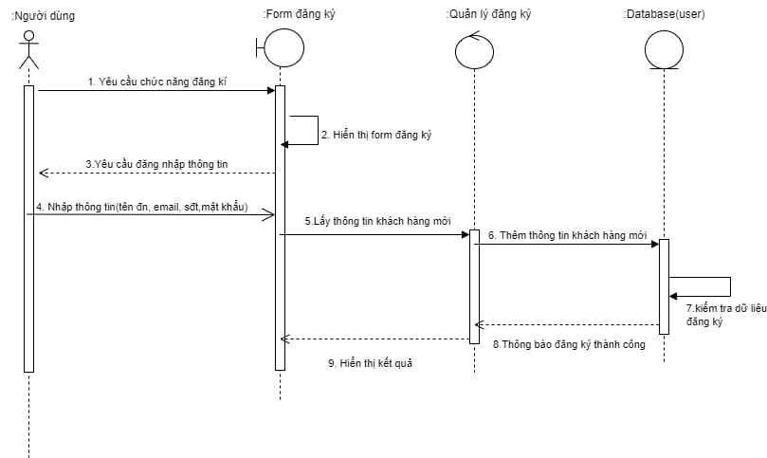

1.5.2 SD Đăng nhập

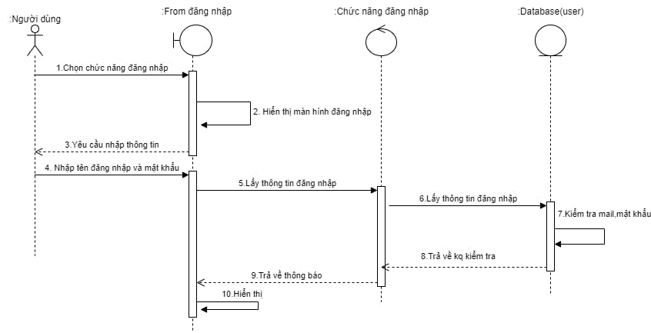

1.5.3 SD Thêm bài đăng

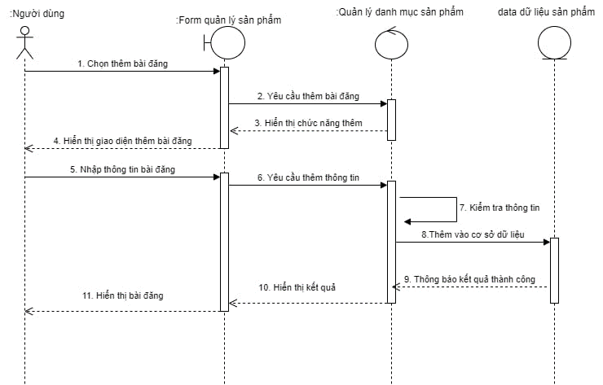

1.5.4 SD Thêm sản phẩm

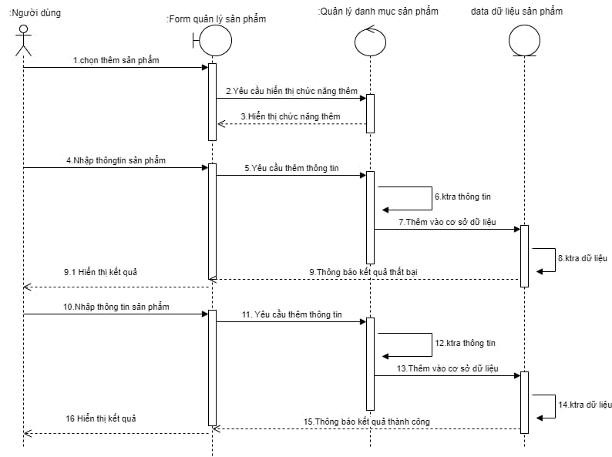

1.5.5 SD Xác nhận thông tin

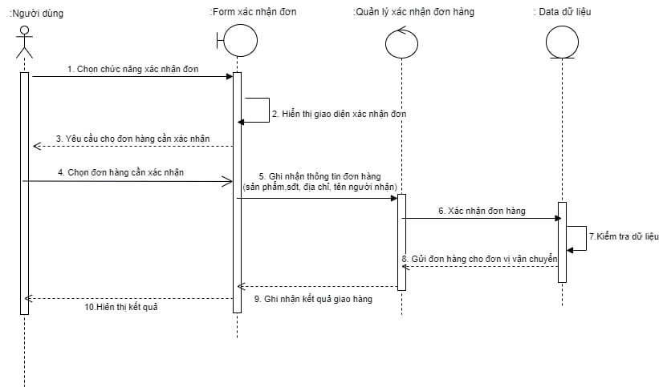

1.5.6 SD Hỗ trợ khách hàng qua tin nhắn

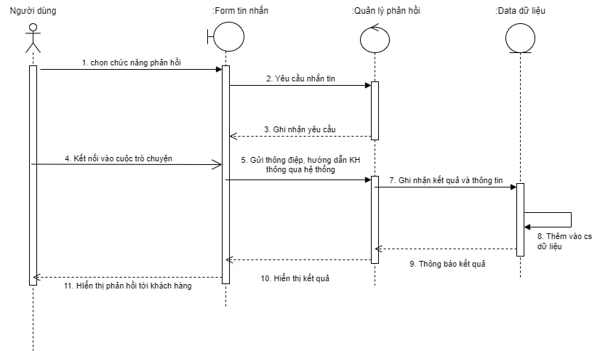

## 1.6 Biểu đồ quan hệ thực thể (ERD)

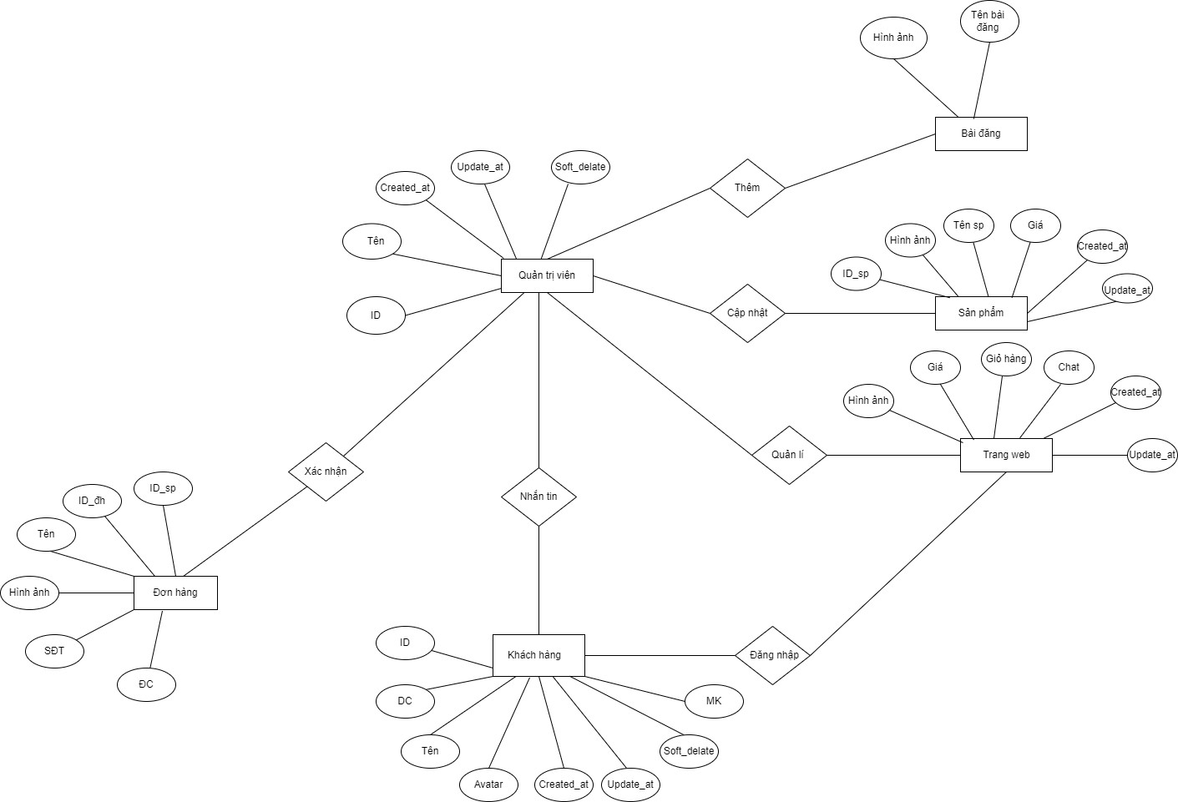

# **II. Thiết kế phần mềm**

## **Thiết kế Kiến trúc**

## 2. **Thiết kế Hướng đối tượng**

Giải thích mô hình:  
**+ View:**

- Thành phần chịu trách nhiệm hiển thị giao diện người dùng.

- Nó nhận dữ liệu từ Controller và hiển thị thông tin tương ứng cho người dùng như hiển thị danh sách sản phẩm, chi tiết sản phẩm, giỏ hàng, form đăng ký/người dùng và các trang khác liên quan đến giao diện người dùng.

**+ Controller:**  
- Controller là thành phần trung gian giữa Model và View. Nhiệm vụ của nó là xử lý yêu cầu từ người dùng và điều phối hoạt động của Model và View.  
- Controller nhận yêu cầu từ người dùng thông qua giao diện người dùng và quản lý việc gọi các phương thức tương ứng trên Model để lấy dữ liệu hoặc cập nhật dữ liệu.

**+ Model:**

- Model đại diện cho dữ liệu và logic liên quan đến dữ liệu. Nó chịu trách nhiệm lưu trữ, truy xuất và xử lý dữ liệu của ứng dụng. Điều này bao gồm thông tin về các sản phẩm cây, danh mục, thông tin người dùng và đơn đặt hàng.  
- Model cung cấp các phương thức để truy vấn và cập nhật dữ liệu, thường là các phương thức CRUD (Create, Read, Update, Delete).

**CÁCH THỨC HOẠT ĐỘNG MÔ HÌNH MVC TRONG CÁC CHỨC NĂNG CỦA DỰ ÁN NHÓM:**

1. Đăng nhập và mua hàng: Là người mua hàng, tôi muốn đăng nhập vào hệ thống để mua hàng

• View: Giao diện người dùng cho đăng nhập và mua hàng.

• Controller: Xử lý logic đăng nhập và mua hàng.

• Model: Quản lý thông tin người dùng, đơn hàng và sản phẩm.

2. Xác nhận thông tin người nhận hàng: Là quản trị viên, tôi muốn hệ thống có tính năng xác nhận thông tin của người nhận hàng, bao gồm số điện thoại, địa chỉ và tên người nhận để đảm bảo rằng sản phẩm được giao đến đúng người nhận.

• View: Giao diện người dùng để xác nhận thông tin gồm số điện thoại và tên người nhận hàng.

• Controller: Xử lý logic xác nhận thông tin người nhận hàng.

• Model: Quản lý thông tin đơn hàng và người nhận hàng.

3. Quản lý sản phẩm: Là quản trị viên hệ thống, tôi muốn thêm mới và cập nhật sản phẩm để khách hàng có thêm nhiều lựa chọn mua hàng.

• View: Giao diện người dùng để thêm mới và cập nhật sản phẩm.

• Controller: Xử lý logic thêm mới và cập nhật sản phẩm.

• Model: Quản lý thông tin sản phẩm.

4. Tạo bài viết hướng dẫn: Là quản trị viên của diễn đàn, tôi muốn tạo bài viết hướng dẫn chi tiết về cách chọn lựa và mua cây cảnh trên web bán cây cảnh để giúp người dùng có những quyết định đúng đắn và thông minh

• View: Giao diện người dùng để tạo bài viết hướng dẫn chi tiết về cách lựa chọn và mua cây trên wed.

• Controller: Xử lý logic tạo bài viết hướng dẫn.

• Model: Quản lý thông tin bài viết và danh mục.

5. Hỗ trợ chat trực tuyến: Là một quản trị viên của diễn đàn , tôi muốn là một người hỗ trợ chat trực tuyến trên web bán cây cảnh để khách hàng có thể liên hệ, nhận sự hỗ trợ đúng đắn và đưa ra sự lựa chọn hợp lý từ đội ngũ chăm sóc khách hàng chúng tôi.

• View: Giao diện người dùng cho chat trực tuyến.

• Controller: Xử lý logic chat trực tuyến và liên hệ với đội ngũ chăm sóc khách hàng.

• Model: Quản lý thông tin chat và lịch sử liên hệ.

## **Thiết kế Dữ liệu**

Mô hình UML:

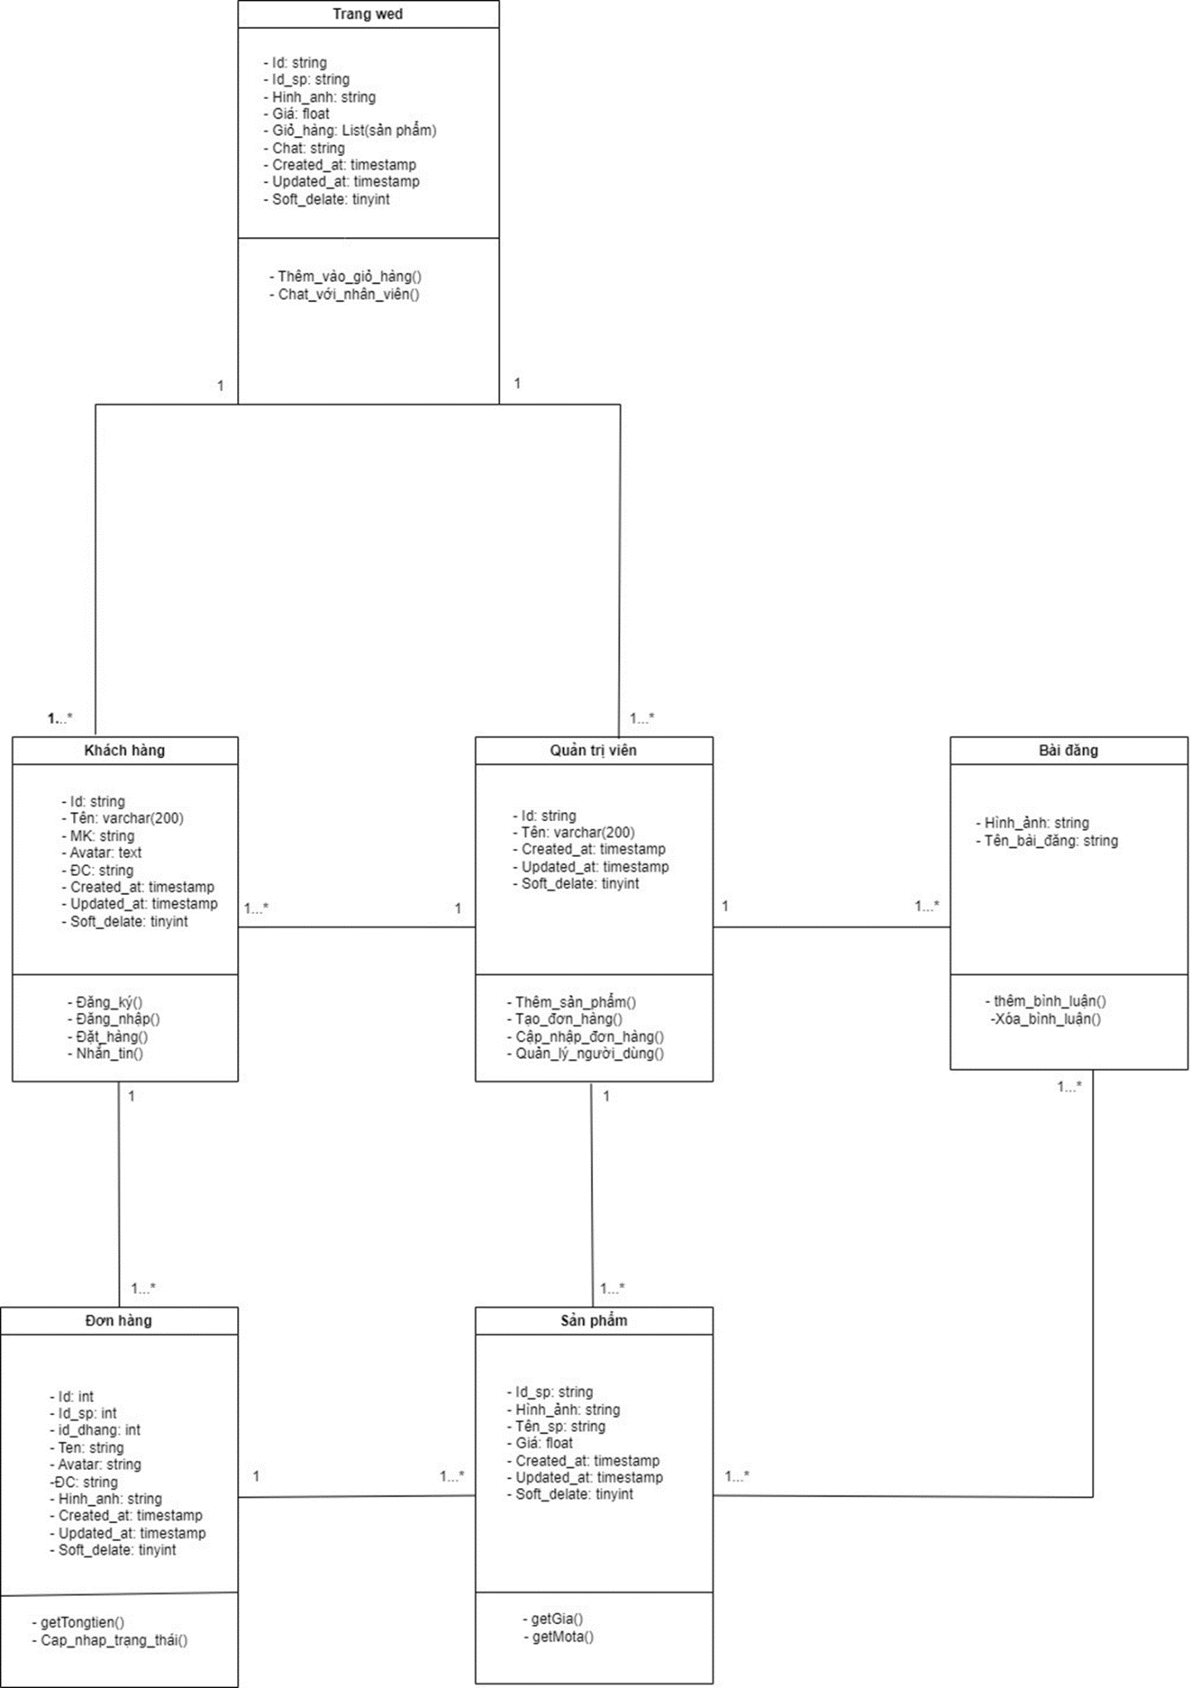

**Trong mô hình này:**

-Lớp "TrangWeb" đại diện cho trang web bán cây cảnh.

-Lớp "KhachHang" đại diện cho khách hàng truy cập và tương tác với trang web.

-Lớp "QuanTriVien" đại diện cho quản trị viên của trang web, có quyền kiểm soát và quản lý các hoạt động trên trang web.

-Lớp "DonHang" đại diện cho đơn hàng được tạo bởi khách hàng trên trang web.

-Lớp "SanPham" đại diện cho các sản phẩm cây cảnh mà khách hàng có thể mua trên trang web.

-Lớp "BaiDang" đại diện cho các bài đăng về sản phẩm, có thể chứa thông tin, hình ảnh và đánh giá của khách hàng về sản phẩm.

**Mối liên hệ giữa các lớp:**

-Trang web có mối quan hệ một-nhiều với Khách hàng (1 Trang web có thể có nhiều Khách hàng) và Quản trị viên (1 Trang web có thể có nhiều Quản trị viên).

-Khách hàng có mối quan hệ một-nhiều với Đơn hàng (1 Khách hàng có thể có nhiều Đơn hàng).

-Quản trị viên có mối quan hệ một-nhiều với Sản phẩm (1 Quản trị viên có thể tạo nhiều Sản phẩm) và BaiDang (1 Quản trị viên có thể thêm nhiều Bài đăng).

-Đơn hàng có mối quan hệ một-nhiều với Sản phẩm (1 Đơn hàng có thể chứa nhiều Sản phẩm).

-Bài đăng có mối quan hệmột-nhiều với Sản phẩm (1 Bài đăng có thể liên quan đến nhiều Sản phẩm).

### 3.1 Các thực thể và thuộc tính

* **Khách hàng**(id, Tên, MK , Avatar, ĐC, created_at, updated_at, soft_delete)
* **Trang web**(Hình ảnh, Giá, Giỏ hàng, Chat, created_at, updated_at)
* **Quản trị viên(**id, Tên, created_at, updated_at, soft_delete **)**
* **Bài đăng** (Hình ảnh, Tên bài đăng)
* **Sản phẩm**(id_sp, Tên sản phẩm, Giá,Hình ảnh, created_at, updated_at)
* **Đơn hàng**(id_sp, id_dhang, Tên, Hình ảnh, SĐT, ĐC )

### 3.2 Mối liên kết

* Mối liên kết 1-n giữa "Khách hàng" và "Đơn hàng"
* Mối liên kết 1-n giữa "Trang web" và "Sản phẩm"
* Mối liên kết 1-n giữa "Trang web" và "Bài đăng"
* Mối liên kết 1-1 giữa "Khách hàng" và "Avatar"
* Mối liên kết 1-1 giữa "Quản trị viên" và "Tên"
* Mối liên kết n-n giữa "Khách hàng" và "Sản phẩm" qua bảng "Đơn hàng"

### 3.3 Chuyển sang quan hệ

* Liên kết 1 - N → Khóa chính của quan hệ bên một trở thành khóa ngoại của quan hệ bên nhiều.
* Liên kết M - N → Tạo bảng quan hệ mới, chuyển khóa chính của hai quan hệ phía M và N thành khóa ngoại của quan hệ mới. Khóa chính của quan hệ mới là sự kết hợp của hai khóa ngoại.

Kết quả:

* **Khách hàng** và **Đơn hàng:** Khóa chính của quan hệ "Khách hàng" (id) trở thành khóa ngoại của quan hệ "Đơn hàng" (id_khachhang).
* **Trang web** và **Sản phẩm:** Khóa chính của quan hệ "Trang web" (id) trở thành khóa ngoại của quan hệ "Sản phẩm" (id_trangweb).
* **Đơn hàng**(id_khachhang, id_sp, id_dhang, Tên, email, Avatar, ĐC, Hình ảnh, Giá, Status, created_at, updated_at, soft_delete)

### 3.4 Chuẩn hóa dữ liệu

#### 3.4.1 Xác định phụ thuộc hàm

* Phụ thuộc hàm: {id} → {Tên, MK, Avatar, ĐC, created_at, updated_at, soft_delete}

(Khóa chính id xác định duy nhất các thuộc tính còn lại của khách hàng).

* Phụ thuộc hàm: {Hình ảnh} → {Giá, Giỏ hàng, Chat, created_at, updated_at}

(Hình ảnh xác định duy nhất các thuộc tính còn lại của trang web).

* Phụ thuộc hàm: {Hình ảnh} → {Tên bài đăng}

(Hình ảnh xác định duy nhất thuộc tính Tên bài đăng).

* Phụ thuộc hàm: {id_sp} → {Tên sản phẩm, Giá, Hình ảnh, created_at, updated_at}

(Khóa chính id_sp xác định duy nhất các thuộc tính còn lại của sản phẩm).

* Phụ thuộc hàm: {id_sp, id_dhang} → {Tên, Hình ảnh, SĐT, ĐC}

(Sự kết hợp của khóa ngoại id_sp và id_dhang xác định duy nhất các thuộc tính còn lại của đơn hàng).

* Phụ thuộc hàm: {id} → {Tên, created_at, updated_at, soft_delete}

(Khóa chính id xác định duy nhất các thuộc tính còn lại của quản trị viên).

#### 3.4.2 Xét các dạng chuẩn

* **Khách hàng**(id, Tên, MK, email , Avatar, ĐC, created_at, updated_at, soft_delete)

Đặt id = A, Tên = B, MK = C, Avatar = D, ĐC = E, created_at = F

updated_at = G, soft_delete = H

Phụ thuộc hàm:

F = { A -> (B, C, D, E, F, G, H) }

- **Quản trị viên(**id, Tên, created_at, updated_at, soft_delete**)**

Đặt id = O, Tên = P, created_at = Q, updated_at = R, soft_delete = S

Phụ thuộc hàm: F = {O -> (P, Q, R, S)}

**- Đơn hàng**(id_sp, id_dhang, Tên, Hình ảnh, SĐT, ĐC )

Đặt id_sp = AB, id_dhang = AC, Tên = AD, Hình ảnh = AE

SĐT = AF, ĐC = AG

Phụ thuộc hàm: F = { AB, AC -> (AD, AE, AF, AG)}

- **Sản phẩm**(id_sp, Tên sản phẩm, Giá,Hình ảnh, created_at, updated_at)

Đặt id_sp = V, Tên sản phẩm = W, Giá = X, Hình ảnh = Y

created_at = Z, updated_at = AA

Phụ thuôc hàm: F = {V -> (W, X, Y, Z, AA)}

=> Đạt 1NF vì không có thuộc tính đa trị

=> Đạt 2NF vì các thuộc tính không khóa phụ thuộc đầy đủ vào khóa chính A

=> Đạt 3NF vì các thuộc tính không khóa phụ thuộc trực tiếp vào khóa chính A

=> Đạt BCNF vì không có thuộc tính khóa nào phụ thuộc vào thuộc tính không khóa

### 3.5 Sơ đồ quan hệ

## 4. **Thiết kế Giao diện Người dùng**

[WEBSITE CAYCANH – Figma](https://www.figma.com/file/mZ0orieyIwcEUDXsYYFlEC/WEBSITE-CAYCANH?type=design&node-id=0-1&mode=design&t=UivX9WN3wynuuJut-0)

# **III. Mã nguồn**

[https://drive.google.com/drive/folders/1W9AgCvogZCV2NUMpXY8CidqZVWWVezqf](https://drive.google.com/drive/folders/1W9AgCvogZCV2NUMpXY8CidqZVWWVezqf?fbclid=IwAR2oIRY7V2KBF7QIRs2fpKPIugsvPcf7ls0-30QXBJmNS4E2SX9EtjiboIg)

# **IV. Tài liệu kiểm thử**

* Tham khảo báo cáo [kiểm thử giao diện](https://docs.google.com/spreadsheets/d/1FCA8NTF_SsqQ2uHMDUXzuczcVpzEwfFQPNqQ6j1Ih9Y/edit?usp=sharing)
* Tham khảo báo cáo [kiểm thử chức năng](https://docs.google.com/spreadsheets/d/1JM-fTYkRxvUmpwPzZ_QcdknETALVys91ZCZwdBbAj6U/edit?usp=sharing)

(File exel)